Муниципальное бюджетное образовательное учреждение
«Многопрофильная языковая гимназия № 4»

РАБОЧАЯ ПРОГРАММА
Кружка «Студия мастерства» для школьного лагеря
для учащихся 1 - 7 класса МБОУ «МЯГ № 4»
на 2025 год

Составитель:
Шаронова Елена Андреевна,
учитель предмета «труд (технология)»

Содержание

1. Пояснительная записка
2. Цель программы
3. Задачи программы
4. Ожидаемые результаты
5. Принципы
6. Основные формы реализации программы
7. Содержание программы
8. Режим дня
9. План работы
10. Мониторинг результатов
11. Обеспечение
12.Список информационных источников

Пояснительная записка
Новые жизненные условия, в которые поставлены современные учащиеся, вступающие в жизнь, выдвигают свои требования: быть мыслящими, инициативными, самостоятельными, вырабатывать свои новые оригинальные решения; быть ориентированными на лучшие конечные результаты.
Реализация этих требований предполагает человека с творческими способностями. Характеризуя актуальность темы, видим, что особое значение приобретает проблема творчества; способностей детей, развитие которых выступает своеобразной гарантией социализации личности ребенка в обществе.
Ребенок с творческими способностями - активный, пытливый. Он способен видеть необычное, прекрасное там, где другие это не видят; он способен принимать свои, ни от кого независящие, самостоятельные решения, у него свой взгляд на красоту, и он способен создать нечто новое, оригинальное.
Здесь требуются особые качества ума, такие как наблюдательность, умение сопоставлять и анализировать, комбинировать и моделировать, находить связи и закономерности - все то, что в совокупности и составляет творческие способности. Работа с разными природными и бросовыми материалами, бумагой имеет большое значение для всестороннего развития ребенка, способствует физическому развитию: воспитывает у детей способности к длительным физическим усилиям, тренирует и закаливает нервно-мышечный аппарат ребенка.
Используемые в программе виды труда способствуют воспитанию нравственных качеств: трудолюбия, воли, дисциплинированности, желания трудится. Дети усваивают систему политехнических понятий, познают свойства материалов, овладевают технологическими операциями, учатся применять теоретические знания на практике. Украшая свои изделия, учащиеся приобретают определенные эстетические вкусы.
Результат этих увлекательных занятий не только конкретный – поделки, но и невидимый для глаз – развитие тонкой наблюдательности, пространственного воображения, не стандартного мышления.
Данная программа кружка «Студия мастерства» рассчитана на детей в возрасте 7-13 лет, поэтому при распределении заданий учитывается возраст детей, их подготовленность, существующие навыки и умения.
Краткая характеристика процесса обучения
В зависимости от поставленных задач на занятии используются разнообразные методы (объяснительно-иллюстративный, репродуктивный, эвристический или частично-поисковый, метод проблемного изложения), формы, приемы обучения.
Каждое занятие, как правило, включает теоретическую часть и практическое выполнение задания.
Теоретические сведения — это объяснение нового материала, информация познавательного характера о видах декоративно-прикладного искусства, общие сведения об используемых материалах.
Практические работы включают изготовление, разметку, раскрой, крепеж и оформление поделок. Обучающиеся приобретают необходимые в жизни элементарные знания, умения и навыки ручной работы с различными материалами, бумагой, картоном.
В процессе занятий, накапливая практический опыт в изготовлении игрушек, обучающиеся от простых изделий постепенно переходят к освоению сложных, от изменения каких-то деталей игрушки до моделирования и конструирования новых поделок.
Особенностью данной программы является то, что она дает возможность каждому учащемуся реально открыть для себя волшебный мир декоративно-прикладного искусства, проявлять и реализовывать свои творческие способности.
Программа кружка: предоставляет широкие возможности для ознакомления с различными профессиями и традиционными народными промыслами; удовлетворяет потребности детей в общении со своими сверстниками, а также в желании реализовать свои лидерские и организаторские способности. Позволяет организовать досуг учащихся в системе, интересно и с пользой для себя и для окружающих.
Цель программы: Формирование художественно-творческих способностей через обеспечение эмоционально – образного восприятия
действительности, развитие эстетических чувств и представлений, образного мышления и воображения.
Задачи:
- Расширить запас знаний детей о разнообразии форм и пространственного положения предметов окружающего мира, различных величинах, многообразии оттенков цветов.
- Развивать творческие способности на основе знаний, умений и навыков детей.
- Развивать память, внимание, глазомер, мелкую моторику рук, образное и логическое мышление, художественный вкус школьников.
- Воспитывать трудолюбие, терпение, аккуратность, чувство удовлетворения от совместной работы, чувство взаимопомощи и коллективизма.
- Воспитывать любовь к народному искусству, декоративно – прикладному творчеству.
Формы контроля:
- Рейтинг готового изделия.
- Наблюдение.
- Беседа, объяснения учащихся.
- Практический контроль.
Условия реализации программы:
- Чтобы успешно обучить детей педагог, прежде всего сам, должен владеть необходимыми, знаниями, умениями и навыками изготовления разнообразных доступных и посильных для детей данного возраста изделий, имеющих практическую значимость.
- До начала занятий и после их окончания необходимо осуществлять сквозное проветривание помещения.
- В наличие должны быть разные материалы и инструменты, необходимые для работы. В процессе обучения учащихся и педагог должны строго соблюдать правила техники безопасности труда.
Формы и методы работы
Учитывая возрастные и психологические особенности учащихся, для реализации программы используются различные формы и методы обучения: рассказ, беседа, объяснение, а также практические упражнения.
Беседа – метод обучения, при котором педагог использует имеющиеся у учащихся знания и опыт. С помощью вопросов и полученных ответов подводит к пониманию и усвоению материала, а также осуществляет повторение и проверку пройденного.
В обучении используется разновидность рассказа-объяснения, когда рассуждения и доказательства сопровождаются учебной демонстрацией. Практические упражнения – целью этих упражнений является применение теоретических знаний учащихся в трудовой и художественной деятельности. Такие упражнения способствуют трудовому воспитанию.

Учебно – тематический план к рабочей программе кружка для осеннего лагеря «Студия мастерства» с 1 – 4 класс
№ | Тема | Дата | Кол-во часов
1 | Скоро Новый Год.  Поделка из цветной бумаги и картона «Елка» | 28.10.24 | 1
2 | Зимующие птицы России.  Поделка из твердого фетра и клея «Зимующие птицы» | 29.10.24 | 1
3 | Новогодние игрушки.  Поделка из глиттерного фоамирана и клея «Игрушка на елку» | 30.10.24 | 1
4 | Первый снег, первый снеговик.  Поделка из одноразовой посуды «Снеговик в снегу» | 31.10.24 | 1
5 | Новогодняя гирлянда.  Поделка из цветной бумаги «Бумажная гирлянда» | 01.11.24 | 1

Учебно – тематический план к рабочей программе кружка для осеннего лагеря «Студия мастерства» с 5 – 7 класс
№ | Тема | Дата | Кол-во часов
1 | Новогодние игрушки.  Поделка из фетра и клея «Игрушка на фетровую елку» | 28.10.24 | 1
2 | 3D-моделирование «Новогодняя игрушка»  Работа в приложении на телефоне | 29.10.24 | 1
3 | Скоро Новый Год.  Поделка из глиттерного фоамирана «Елка» | 30.10.24 | 1
4 | 3D – конструктор.  Сбор кристаллического пазла «Животные» | 31.10.24 | 1
5 | Сладкий стол.  Поделка из фетра и бисера «Пончики» | 01.11.24 | 1

Знания и умения, которые должны быть получены учащиеся по окончании программы:
Должны знать:
• Виды декоративно-прикладного творчества.
• Название и назначение инструментов и приспособлений ручного труда.
• Названия и назначение материалов, их элементарные свойства, использование, применение и доступные способы обработки.
• Правила организации рабочего места. Технику безопасности при работе с колющими, режущими инструментами приборами.
• Правила безопасного труда и личной гигиены при работе с различными материалами.
• Начальные сведения о цветовом сочетании в изделиях.
• Инструменты и приспособления.
• Технологию выполнения изделий в технике аппликации.
• Технологию изготовления текстильного коллажа, аппликации.
• Правила работы с акварелью, гуашью, ниткой и иголкой, горячим клеем;
• Правила работы с кисточками разных размеров;
• Термины: краски, кисть, палитра, фон, бисер, ткань, материал.
Должны уметь:
• Правильно организовать свое рабочее место.
• Пользоваться инструментами ручного труда, применяя приобретенные навыки на практике.
• Выполнять правила техники безопасности.
• Приобрести навыки работы по изготовлению игрушек.
• Соблюдать последовательность работ при выполнении аппликации.
• Выполнять самостоятельно изученные изделия в технике аппликации.
• Работать по шаблону.
• Изготавливать разные игрушки и сувениры.
• Выполнять работы самостоятельно согласно технологии, используя умения и навыки, полученные по предмету.
• Сотрудничать со своими сверстниками, оказывать товарищу помощь, проявлять самостоятельность.
Компетенции и личностные качества, которые могут быть сформированы и развиты у детей в результате занятий по программе:
Личностные:
• межличностные отношения в коллективе;
• чувство коллективизма, взаимовыручки и товарищеской поддержки;
• интерес к творчеству;
метапредметные:
• мотивация к декоративно - прикладной деятельности;
• потребность в саморазвитии, самостоятельности, ответственности, активности, аккуратности и т.п.;
• фантазия, логическое мышление, внимание и воображение, творческая инициатива;
• чувство композиции;
• оценивание правильности выполнения учебной задачи, возможность ее решения;
образовательные:
• знание понятия основ изобразительной и технологической грамоты;
• знания основ изобразительной и технологической деятельности: работа над цветом, тоном, формой, композицией рисунка;

Методическое обеспечение программы
Образовательная программа кружка «Студия мастерства» предлагает идею свободного выбора в развитии творческой мысли детей, помогает
преодолеть неравномерность развития отдельных качеств личности, создает условия для расцвета природных дарований. В ее основу положены принципы:
• доступности – при изложении материала учитываются возрастные особенности детей, уровень;
• их подготовленности, степень сформированности коллектива;
• наглядности – на занятиях используется много демонстрационного материала;
• сознательности и активности – для активизации деятельности детей необходимо пробудить в них интерес к обучению, определить мотивы для получения знаний.

Технологическая карта №1 к рабочей программе кружка для осеннего лагеря «Студия мастерства» с 1 – 4 класс
№ | Тема | Пример работы
1 | Скоро Новый Год.  Поделка из цветной бумаги и картона «Елка» | 
2 | Зимующие животные России.  Поделка из твердого фетра и клея «Зимующие животные» | 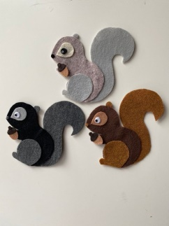
3 | Новогодние игрушки.  Поделка из глиттерного фоамирана и клея «Игрушка на елку» | 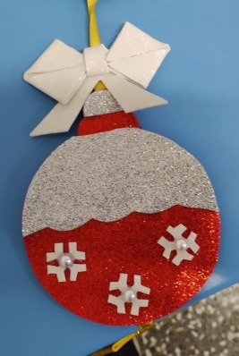
4 | Первый снег, первый снеговик.  Поделка из одноразовой посуды «Снеговик в снегу» | 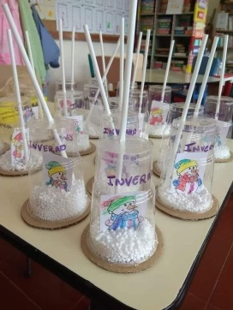
5 | Новогодняя гирлянда.  Поделка из цветной бумаги «Бумажная гирлянда» | 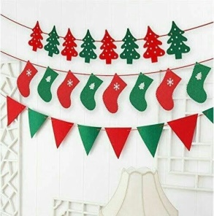

Технологическая карта №1 к рабочей программе кружка для осеннего лагеря «Студия мастерства» с 5 – 7 класс
№ | Тема | Пример работы
1 | Новогодние игрушки.  Поделка из фетра и клея «Игрушка на фетровую елку» | 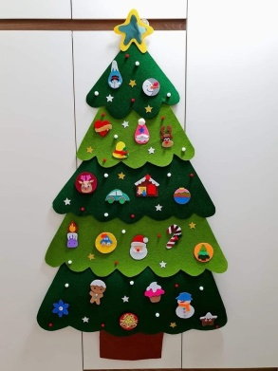
2 | 3D-моделирование «Новогодняя игрушка»  Работа в приложении на телефоне | 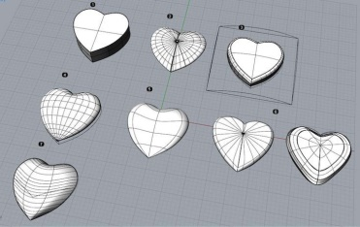
3 | Скоро Новый Год.  Поделка из глиттерного фоамирана «Елка» | 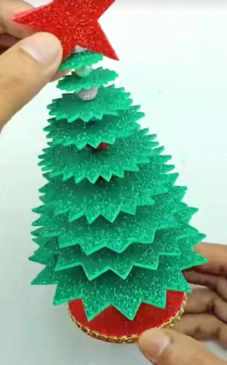
4 | 3D – конструктор.  Сбор кристаллического пазла «Животные» | 
5 | Сладкий стол.  Поделка из фетра и бисера «Пончики» | 

